B10 周小芬 卓越教师成长营课题情况一览表
表1 省级及以上课题汇总表
序号 | 主持人1 | 主持人2 | 主持课题名称 | 级别 | 立项时间 | 立项单位 | 中期评估时间 | 结题时间
1 | 戴慧 | 周小芬 | 《初中道德与法治学业水平考试开放性试题的命制研究》 | 省级 | 2023 | 江苏省教育科学规划领导小组办公室
2 | 江春强 | 周小芬 | 《指向高阶思维培育的初中道德与法治课程教学评一致性实践研究》 | 省级 | 2024.1 | 江苏省教育科学规划领导小组办公室
注：同一项课题只算一次
表2 市区级课题汇总表
序号 | 主持人1 | 主持人2 | 主持课题名称 | 级别 | 中期评估/立项时间 | 立项单位 | 结题时间
1 | 陈彩霞 | 周小芬 | 《基于追问提升学生审辩思维的行动研究》 | 市级 | 202306 | 常州市教育科学规划领导小组办公室 | 2024.4
2 | 陆文明 | 沈小丽 | 《政史指向审辩式思维培养课堂追问研究》 | 区级 | 2023.05 |  | 2024.5
3 | 卢莉莉 | 乔含斐 | 《初中道德与法治教学评一致性的实践研究》 | 区级 | 202312
4 | 周 静 | 魏利珍 | 《基于教学评一致性的初中道德与法治作业评价研究》 | 区级 | 202312 | 新北区教师发展中心
注：同一项课题只算一次，备案课题没有通过中期评估的不算。

表3 区微型课题汇总表
序号 | 主持人1 | 主持人2 | 主持课题名称 | 获奖级别 | 获奖时间
1 | 魏利珍 |  | 指向审辩思维培育的初中道德与法治作业实践研究 | 二 | 202502
2 | 乔含斐 |  | 《初中道德与法治教学评一致性的实践研究》 | 二 | 202502

B10 佐证材料
材料1 省级及以上课题佐证材料
序号 | 立项证书 | 中期评估证明 | 结题证书（证明）
请与表1序号一致 |  | 仅需提供审核盖章页，未进行则空着 | 仅需提供结题证书，未结题则是空着
1 | 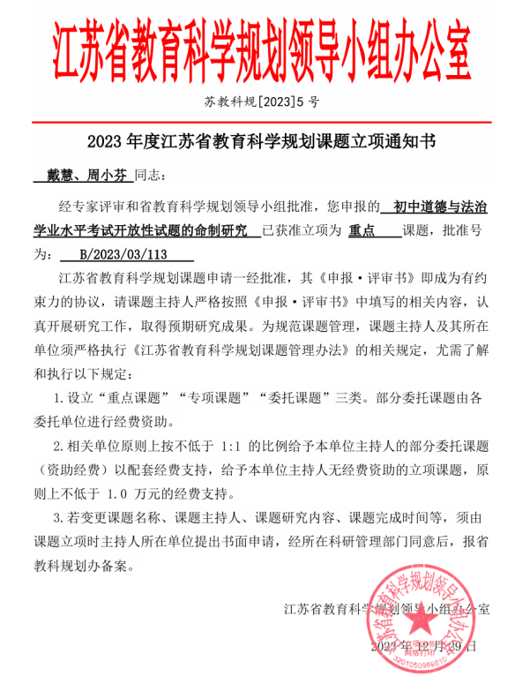 | 
2 | 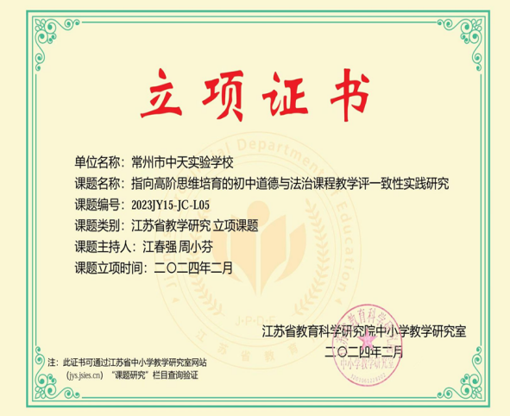

材料2 市区级课题佐证材料
序号 | 中期评估表封面 | 中期评估/立项证明 | 结题证书（证明）
1 | 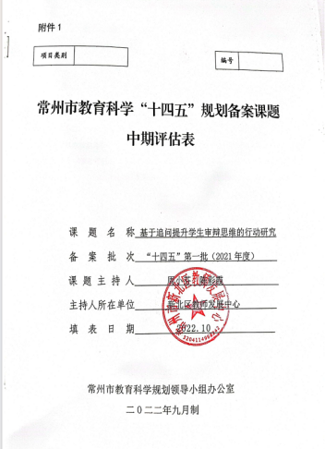 | 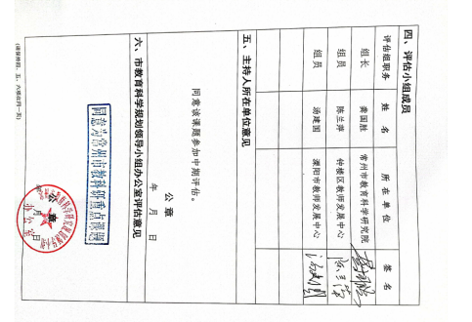 | 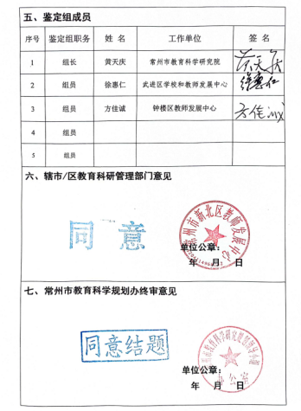
2 | 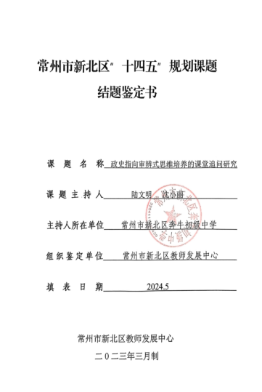 | 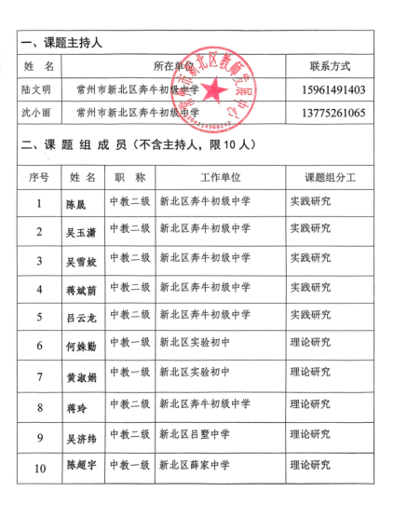 | 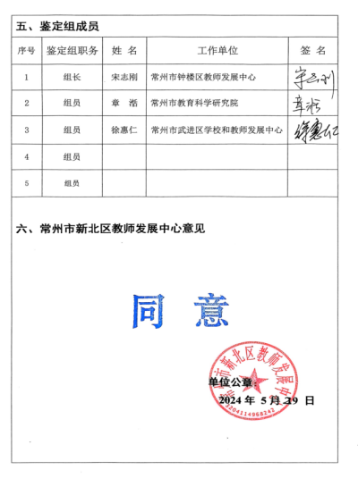
3 | 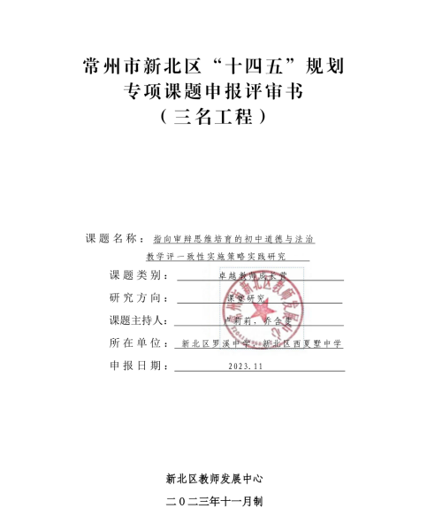 | 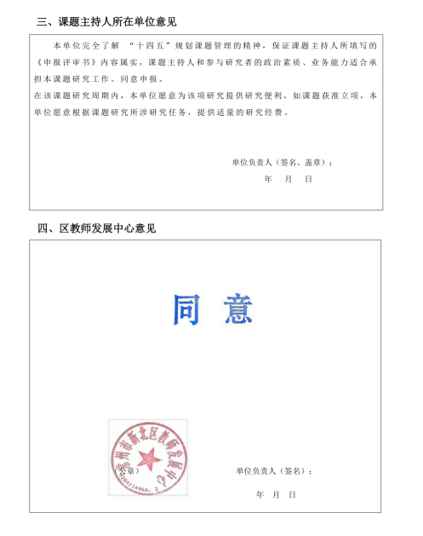
4 | 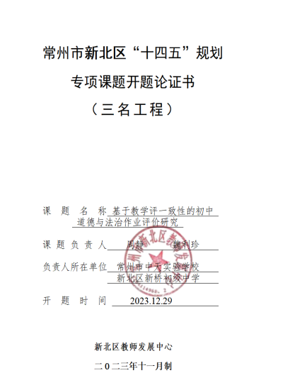 | 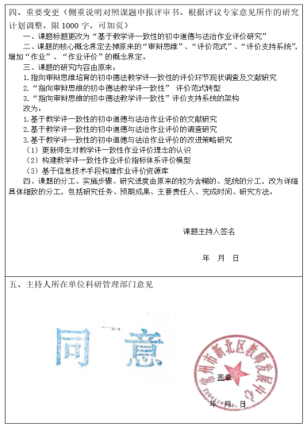
材料3 市区级课题佐证材料
序号 | 获奖证书
请与表3序号一致 | 仅需提供获奖证书
1 | 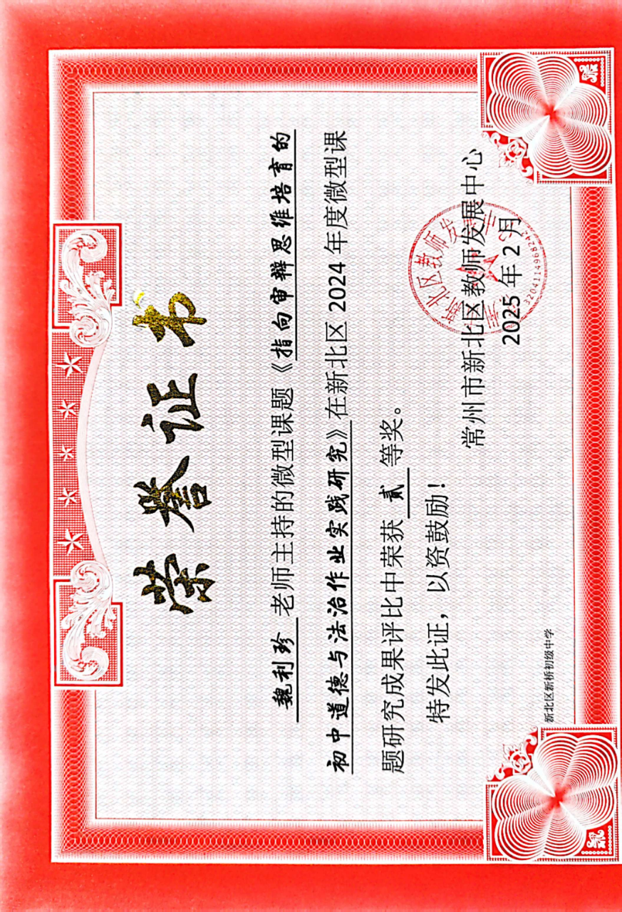
2 | 